

Practica de
specialitate
Dezvoltarea cu ajutorul rețelei Zigbee 3.0 și a unui Nod Senzor de Mediu pe platformă hardware Nordic nRF52840-DK
2025 - 2026

Conținut
1. Informatii utile: 2
2. Arhitectura Generală de Sistem Topologia Rețelei 3
3. Schema Electrică de Conexiune Interfațarea Senzorului 4
4. Diagrama de Semnale Fluxul de Transmisie a Datelor 6
5. Algoritmul de Calibrare Arhitectura Software 7
6. Securitatea Rețelei Zigbee 3.0 Interfața CLI prin UART 8
7. Echipamente Utilizate, Programe Software și Concluzii 9

Informatii utile:

Repo Github: https://github.com/George-IRR/ZigBee-Gateway_nRF52840-DK

Prezentare pentru firma gazdă realizată in Prezi : https://prezi.com/view/FabcAeHN4r2JMPvO9pQR

Arhitectura Generală de Sistem
Topologia Rețelei

În cadrul stagiului de practică am proiectat și implementat un sistem complet de monitorizare a mediului bazat pe protocolul wireless Zigbee 3.0. Sistemul este compus dintr-un nod senzor de putere redusă și un nod central de recepție și procesare care poate avea si numele de coordonator, cu posibilitate de integrare către rețele superioare cum ar fi Home Assistant.
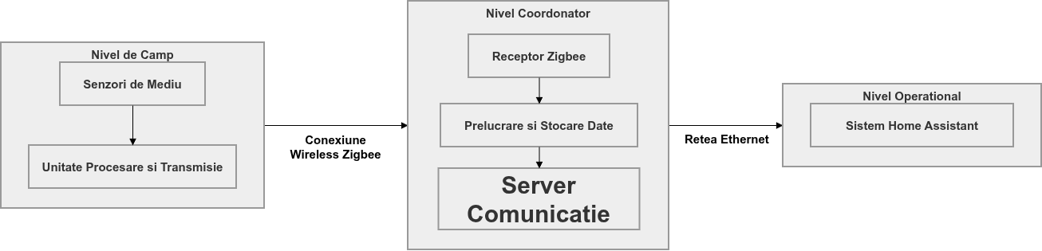Fig. 1: Topologia sistemului
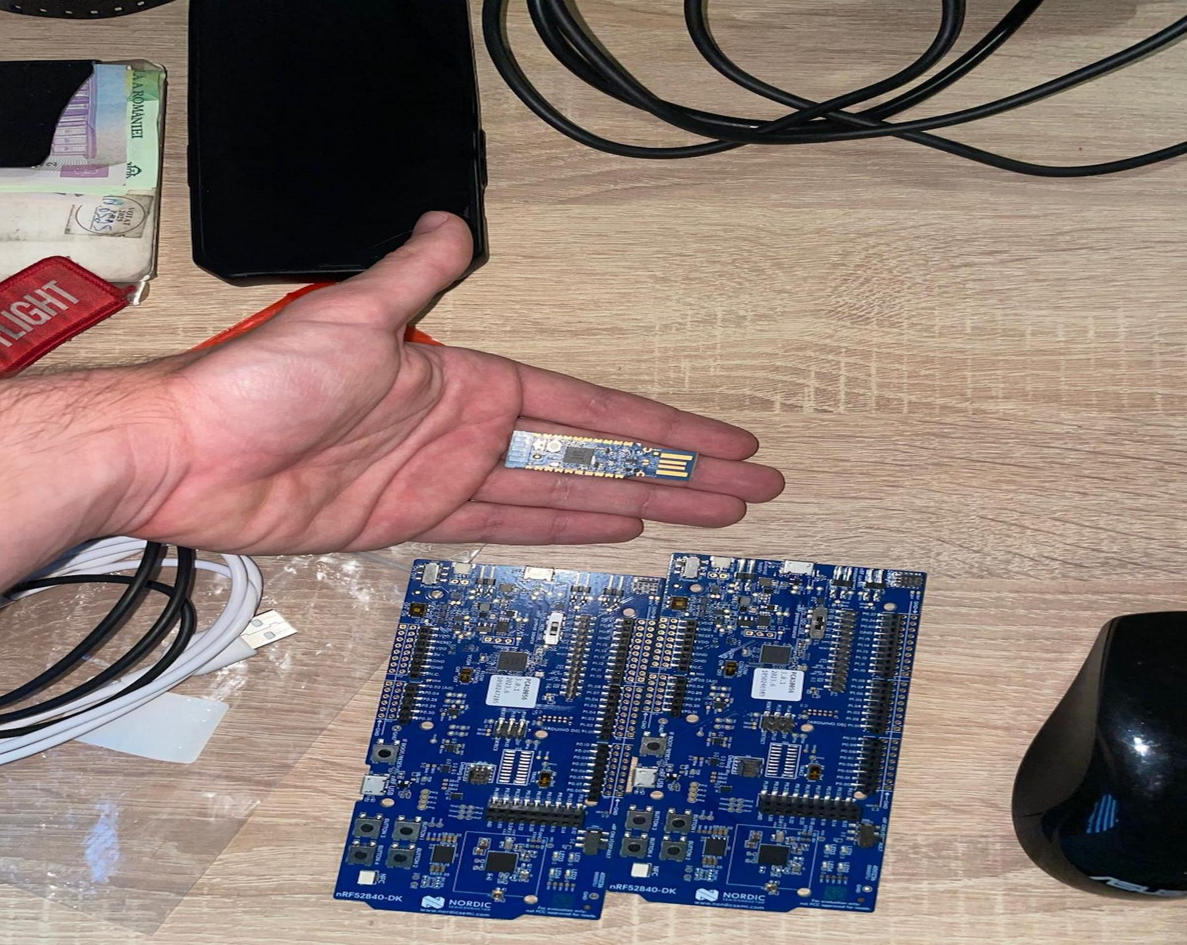Fig. 2: Placile nRF52840-DK

Schema Electrică de Conexiune
Interfațarea Senzorului

Pentru achiziția temperaturii și a presiunii atmosferice, am utilizat senzorul Bosch BMP180, interfațat cu microcontrolerul nRF52840 prin intermediul magistralei I2C. Conexiunea fizică a fost realizată pe pinii corespunzători conectorului Arduino al plăcii de dezvoltare nRF52840-DK.
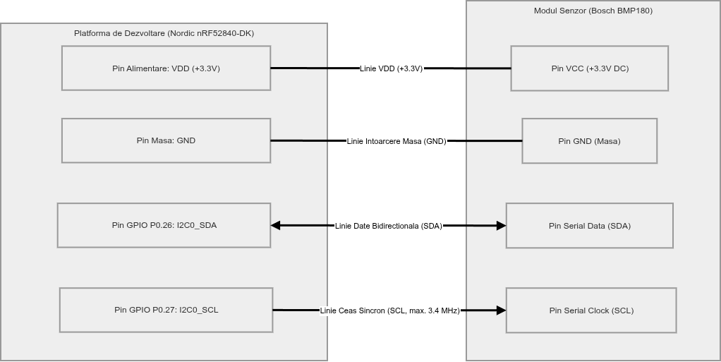Fig. 3: Schema bloc de conexiune electrică I2C

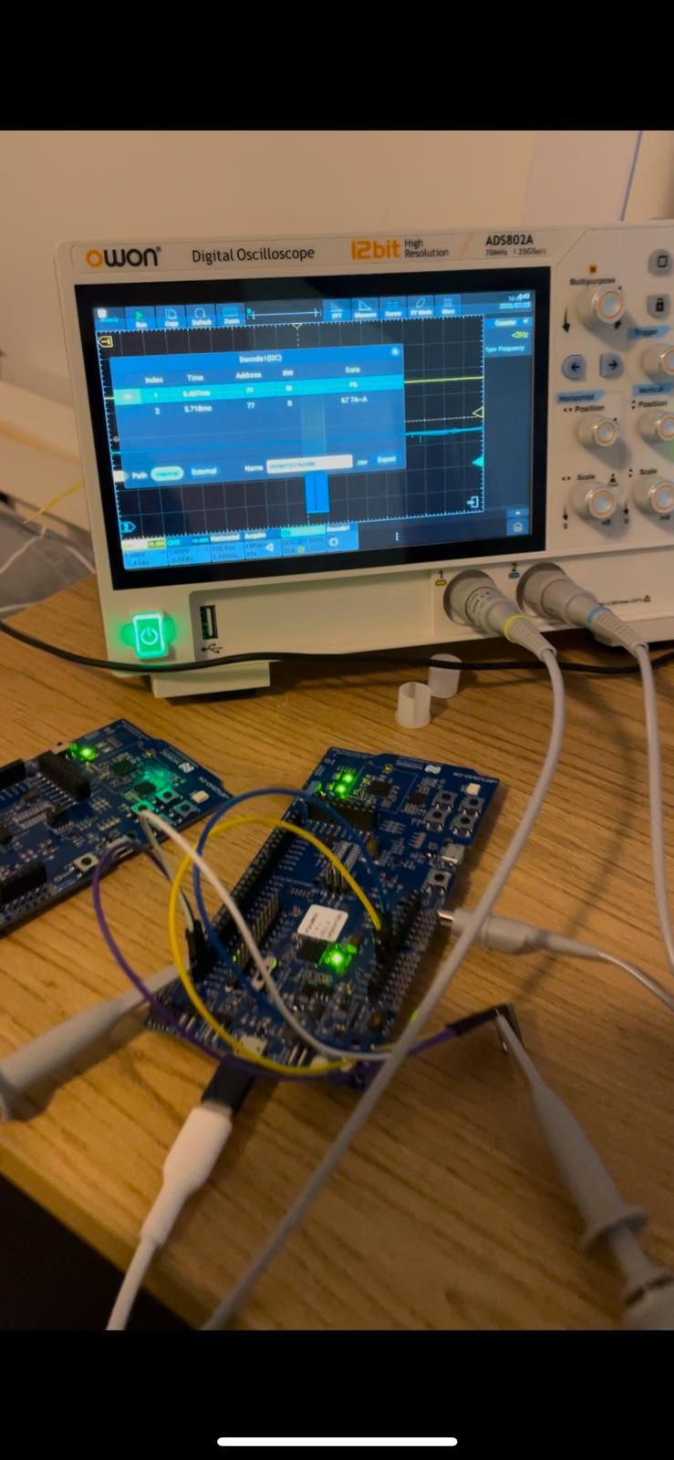Fig. 4: Decodificarea in timp real a protocolului I2C cu ajutorul osciloscopului

Diagrama de Semnale
Fluxul de Transmisie a Datelor

Pentru maximizarea duratei de viață a bateriei nodului senzor, am implementat un ciclu de funcționare intermitent bazat pe stări de Deep Sleep. Trezirea nodului este coordonată de un timer hardware Real Time Clock, urmată de eșantionare, un timp aleatoriu de întârziere pentru evitarea coliziunilor și transmisia securizată către Coordonator.
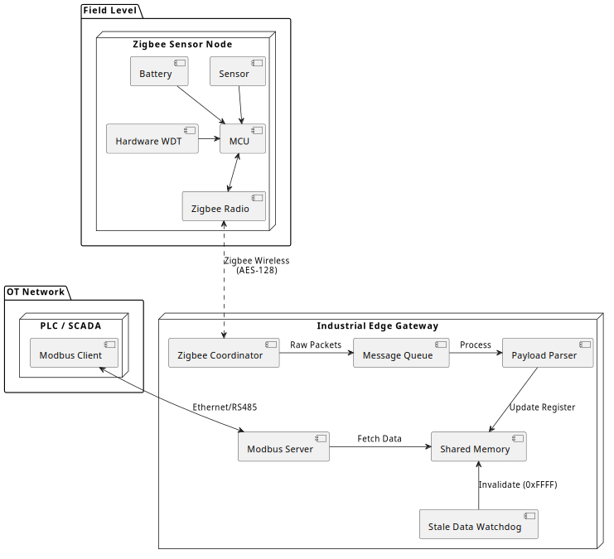Fig. 5: Diagrama de secvență a semnalelor și fluxul de date: ciclul de eșantionare Zigbee, mecanismul de interogare

Algoritmul de Calibrare
Arhitectura Software

Comunicarea cu senzorul presupune citirea a 11 coeficienți unici de calibrare stocați în memoria EEPROM a senzorului la pornire. Am implementat în limbajul C algoritmul matematic de compensare a temperaturii în virgulă fixă recomandat de producător, optimizat pentru a evita operațiile de împărțire la zero.
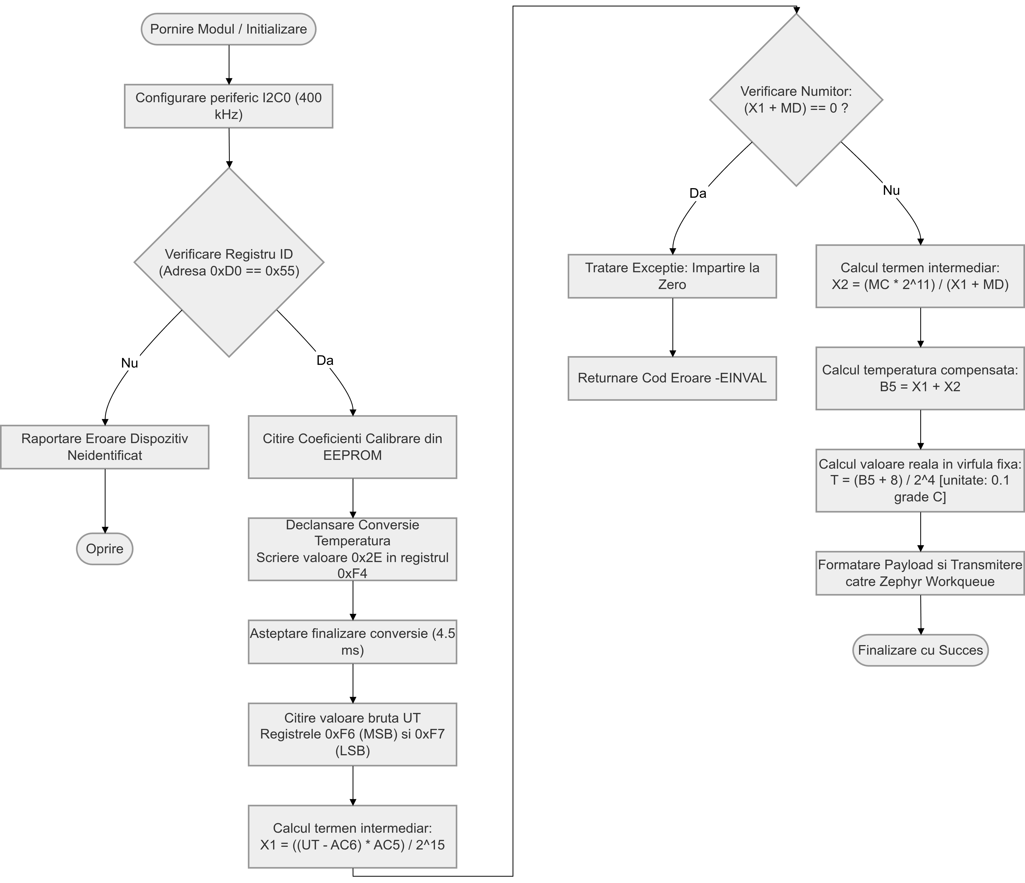Fig. 6: Schema bloc a algoritmului de achiziție, compensare matematică și predare a datelor senzorului.

Securitatea Rețelei Zigbee 3.0
Interfața CLI prin UART

Pentru prevenirea accesului neautorizat și a atacurilor de tip middleman, am implementat autentificarea bazată pe coduri unice de instalare cu cheie AES-128 și verificare a integrității prin checksum CRC-16/X-25. Nodurile sunt controlate în mod dinamic printr-o consolă serială (CLI) rulată direct pe Coordonator.
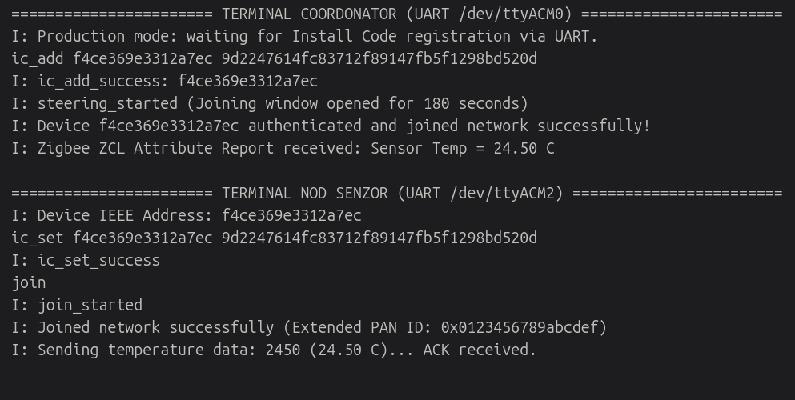Fig. 7: Captura de ecran a procedurii de imperechere securizată.

Echipamente Utilizate, Programe Software și Concluzii

Proiectul a integrat tehnologii hardware moderne și unelte software industriale de dezvoltare firmware și automatizare:
1. Aparatură și Echipamente Hardware Utilizate
Plăci de dezvoltare: 2× Nordic Semiconductor nRF52840-DK (nucleu ARM Cortex-M4F la 64 MHz, radio 2.4 GHz compatibil 802.15.4).
Senzor de mediu: Modul Bosch Sensortec BMP180 (I2C, rezoluție 0.01 hPa și 0.1 °C).
Instrumente de laborator: PC de dezvoltare Linux (Ubuntu), cabluri micro-USB, cabluri conectare Dupont, analizor/convertor serial USB-UART.

2. Programe Software și Medii de Dezvoltare
Sistem de operare de timp real: Zephyr RTOS (v3.7) și nRF Connect SDK (v2.9.2).
Stivă radio: ZBOSS Zigbee 3.0 Stack.
IDE și compilare: Visual Studio Code cu extensiile nRF Connect for VS Code, toolchain GCC ARM Embedded.
Management proiect și testare: Utilitarul west, Twister test runner, Unity Test Framework, Git, GitHub Actions.
Scripturi automatizare: Utilitarul flash_devices.sh dezvoltat pentru comutarea rapidă a modurilor (Dev/Prod) și scrierea automată pe plăci.

3. Concluzii
Pe parcursul activității de practică am obținut o soluție completă și funcțională de gateway Zigbee. Am aprofundat proiectarea la nivel de registru, comunicarea radio criptată pe standarde deschise și metodele moderne de testare automată în ingineria sistemelor embedded.

